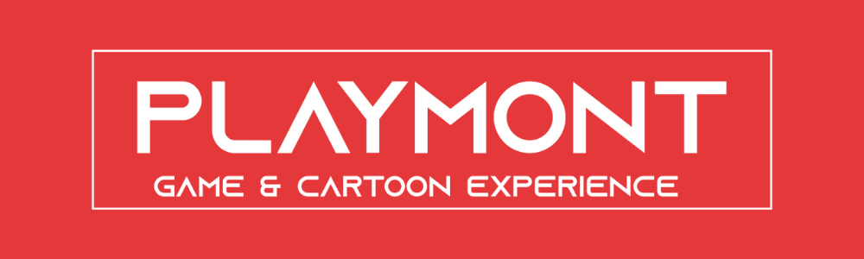

Programma didattico Progetto PlayMont:

**Esempio di Percorso formativo di 18/20 ore**

**Di seguito le fasi di lavoro e relativa durata:**

**Lezione 1 –** 3 ore di Introduzione alla storia del videogioco con accenni di UX (Esperienza Utente), UI (Interfaccia Utente), GUI (Interfaccia Grafica Utente) e HUD (visore a testa alta)

**Lezione 2 –** 3 ore di Character Design e Level Design (ideazione, progettazione e realizzazione dei caratteri/personaggi che costituiscono gli avatar videoludici e degli ambienti di gioco);

**Lezione 3 –** 3 ore di Character Design e Level Design (ideazione, progettazione e realizzazione dei caratteri/personaggi che costituiscono gli avatar videoludici e degli ambienti di gioco);

**Lezione 4 –** 3 ore di introduzione ai programmi per la realizzazione dei sistemi interattivi videoludici

**Lezione 5 –** 3 ore per la realizzazione guidata di un videogioco.

**Lezione 6 –** 3 ore per la realizzazione guidata di un videogioco.

**Attrezzature:**

Lim e Pc/Laptop

**Applicazioni:**

Suite Adobe

Unity 2021

Autodesk Maya Student Versione